

**每日市场报告**

**2025年10月22日** 

 **市场综述**

美国三大股指收盘涨跌不一。道指涨0.47%，标普500指数持平，纳指跌0.16%。美元指数涨0.35%报98.97，非美货币多数下跌。欧元兑美元跌0.36%报1.1600，英镑兑美元跌0.25%报1.3370。美元兑日元涨0.78%报151.9300，离岸人民币对美元跌28个基点报7.1269。美油主力合约收涨0.98%，报57.58美元/桶；布伦特原油主力合约涨1.07%，报61.66美元/桶。贵金属市场遭遇罕见重挫，COMEX黄金期货收跌5.07%报4138.5美元/盎司，COMEX白银期货收跌6.27%报48.16美元/盎司。ICE原糖主力合约跌3.05%报15.24美分/磅，ICE棉花主力合约涨0.39%报64.41/磅。

图表1：全球主要股指涨跌幅（%）

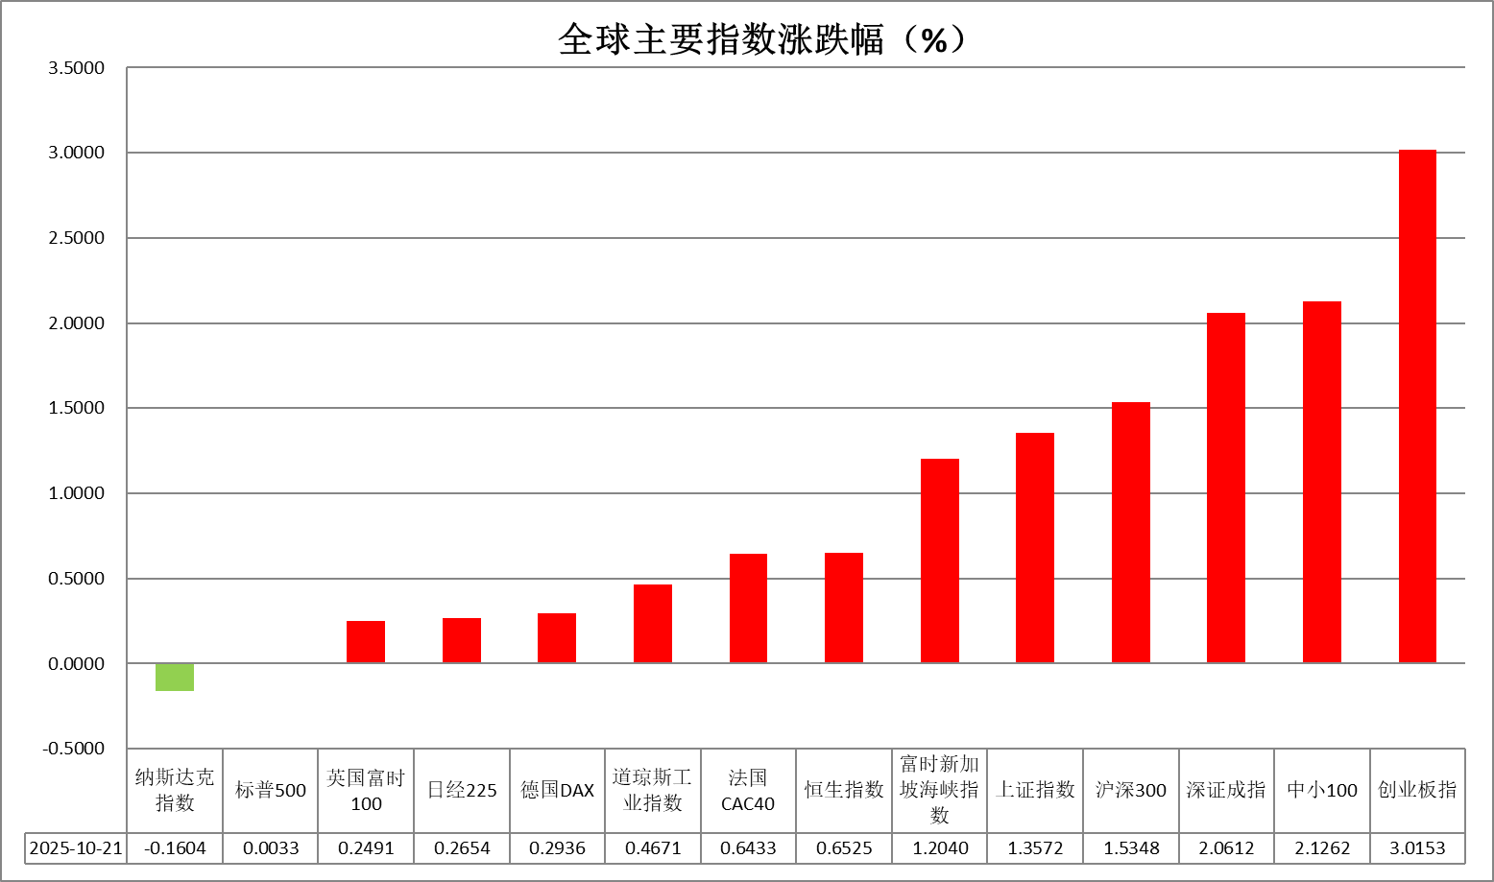

资料来源：公开资料整理、瑞达国际

* **消息回顾**

【欧洲领导人发表联合声明，支持通过谈判推动俄乌停火。声明表示，各方一致支持争取公正而持久的和平，并赞同美国总统特朗普提出的立即停火、以当前接触线作为谈判起点的主张。声明重申，国际边界不应以武力方式改变。】

【欧盟统计局公布数据显示，欧盟成员国政府整体金融负债高企、资产不足，且在过去一年中净财务状况进一步恶化。与2025年第一季度末相比，欧盟净金融资产下降1720亿欧元；与2024年第二季度末相比，下降3960亿欧元。】

【日本自民党总裁高市早苗在众议院指名选举中，当选日本新一任首相，成为日本首位女首相。高市早苗正考虑指示编制应对物价高涨的2025年度补充预算案。】

【日本央行官员认为，经济和通胀基本符合预期发展，实现前景展望的可能性持续缓慢上升。虽然不排除年内再次加息的可能性，但目前尚无决定性因素促使他们必须在下周政策会议上提高基准利率。】

【英国央行已开始就对私人信贷市场进行压力测试开展行业沟通，凸显出监管机构对该领域可能潜藏系统性金融稳定风险的担忧日益上升。英国央行行长警告称，美国私人信贷市场近期动荡，让人想起2008年次贷危机。】

 **今日关注**

|  |  |
| --- | --- |
| 时间 | 数据/事件 |

|  |  |  |
| --- | --- | --- |
| 2025/10/22 | 14:00 | 英国9月CPI月率 |
| 2025/10/22 | 14:00 | 英国9月零售物价指数月率 |
| 2025/10/22 | —— | 亚太经合组织（APEC）财长会议举行，至10月22日。 |

* **观点汇总**

**美元指数**

隔夜，美元指数涨0.35%报98.97，非美货币多数下跌。欧元兑美元跌0.36%报1.1600，英镑兑美元跌0.25%报1.3370，美元兑日元涨0.78%报151.9300。

白宫国家经济委员会主任哈塞特表示政府停摆有望于本周结束，此前特朗普释放关税谈判信号，隔夜表示将于明年访华的意愿，市场避险情绪下行，“去风险”基调转弱，考虑到其在关税问题上立场时常反复，本轮关税局势实质性升温的可能性相对有限。美联储官员在降息路径上出现分歧：理事沃勒支持维持每次25基点的渐进节奏，临时理事米兰则建议更激进的50基点降息。主席鲍威尔此前表示未来数月可能停止缩表，并释放本月再次降息25基点的信号，整体延续鸽派基调，10月FOMC会议降息25基点基本已成定局，市场聚焦于后续经济数据的实际走势以及未来降息的幅度，重点关注本周五公布的美国CPI通胀数据，CPI若超预期上行或对美联储利率决策构成较强阻力，受日本新政党宽松政策预期影响，美元近期或延续反弹态势。

日本保守派高市早苗当选日本首位女首相后，日元跌至一周低点，因市场预期其政府可能推进财政宽松政策，随着日央行对于“货币常态化”的推进。日本债券市场陷入数十年来最严重的抛售。在美联储降息而欧央行按兵不动、日本央行倾向紧缩的背景下，美债与德日国债收益率差较年初收敛态势较为明显。利差的变化和避险情绪推动下，国际资本流动和外汇市场经历了显著波动。欧元区8月季调后经常帐 119.03亿欧元，前值277亿欧元；德国9月PPI月率 -0.1%，预期0%，前值-0.50%。短期来看，美元走强或继续压制欧日元走势。

图表1：美元指数走势图

**图表, 直方图

AI 生成的内容可能不正确。**

资料来源：Wind、瑞达国际

**S&P500**

截至10月21日，标普500指数上涨0%至6735.35点；迷你标普500主力合约下跌0.11%至6772.5点。美国总统特朗普在近期采访中多次释放对华关税缓和信号，其承认以高关税威胁中国的策略不可持续，并可能会冲击美国经济。近几周来美国方面已将数十种产品从其所谓的“对等关税”中豁免，并在各国与美国达成贸易协议时提出愿意将更多产品排除在关税之外。特朗普政府在关税政策上的松动使得市场风险偏好有所回升。个股方面，通用汽车、3M公司、可口可乐等工业及消费品企业公布乐观财报，推动公司股价大涨，但科技股表现较弱，拖累标普500走势。整体来看，贸易关系呈现修复态势对市场情绪有一定推升，同时，对上市公司的乐观财测也助推美股上涨。策略上，建议轻仓逢低试多。

图表2：S&P500走势图

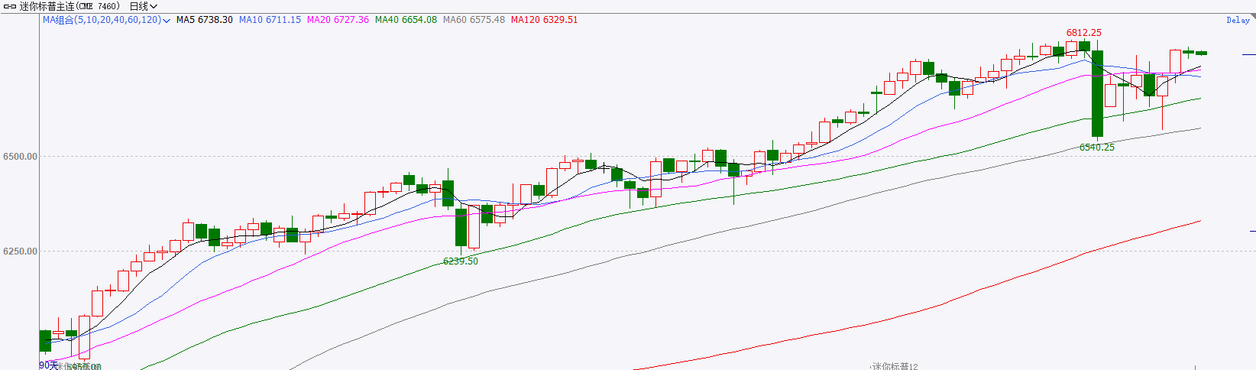

资料来源：Wind、瑞达国际

**富时中国A50**

截至10月21日，富时中国A50指数上涨1.79%至15278.34；新交所富时A50期指主力合约上涨1.61%至15219。海外方面，美国总统特朗普在近期多次释放对华关税缓和信号，特朗普在关税政策上的松动对市场风险偏好有一定修复。国内方面，经济基本面，三季度国内GDP增速较二季度放缓0.4%；9月份国内规上工业增加值超预期上行，高技术制造业起到有力支撑，固投、社零进一步回落，房地产市场呈现加速下行；此前公布的通胀数据显示，PPI-CPI剪刀差连续三个月收窄。政策端，10月20日至23日，二十届四中全会在北京召开，市场密切关注会议对“十五五”规划的安排，预计仍将以发展新质生产力为主线。个股方面，从已披露财报的上市公司看，全A净利同比增速明显加快，四期指中沪深300归母净利增速位居第一。整体来看，9月份，工业生产尤其以高技术制造业继续支撑经济，通缩压力有所减缓，通胀预期回升对企业投资与居民消费均有提振作用，经济基本面对股市整体起到支撑，同时，上市公司财报表现良好也对股价起到助推，但需警惕后续披露财报的公司业绩不佳对指数整体盈利的拖累。最后市场对贸易冲突缓和有较高预期。A股向好趋势不变，消息面的短期干扰将提供进场机会。策略上，建议轻仓逢低买入。

图表3：富时中国A50走势图

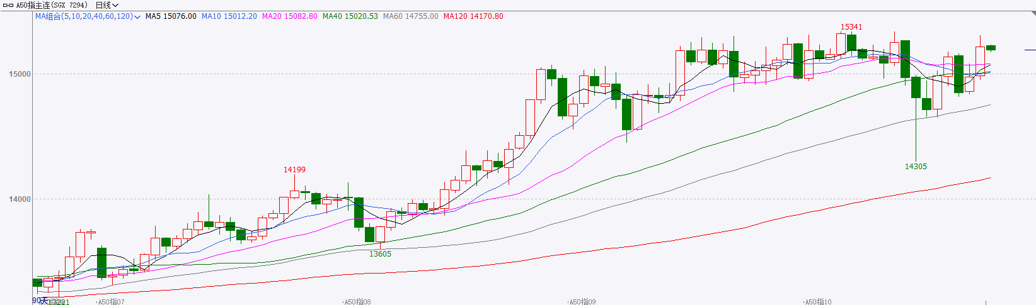

资料来源：Wind、瑞达国际

**铜**

隔夜COMEX铜震荡走弱，报收4.9525元/磅，涨跌幅-1.66%。国际方面，路透调查：预计美联储今年将再降息两次，2026年利率路径高度不确定。国内方面，美方威胁对华断供飞机零部件，外交部回应：关税战、贸易战不符合任何一方的利益。库存方面，截至10月21日，COMEX铜库存为345924短吨，环比-692短吨；LME铜库存为137150吨，环比-25吨；SHFE每日仓单37678吨，环比-3641吨。美元美债方面，市场对贸易协议乐观的情绪提振了美元，美元指数创六日新高，最终收涨0.36%，报98.95。基准的10年期美债收益率最终收报3.974%，对美联储政策利率敏感的2年期美债收益率收报3.463%。操作建议，纽铜主力合约轻仓逢低短多交易，仅供参考。

图表4：铜日线走势图

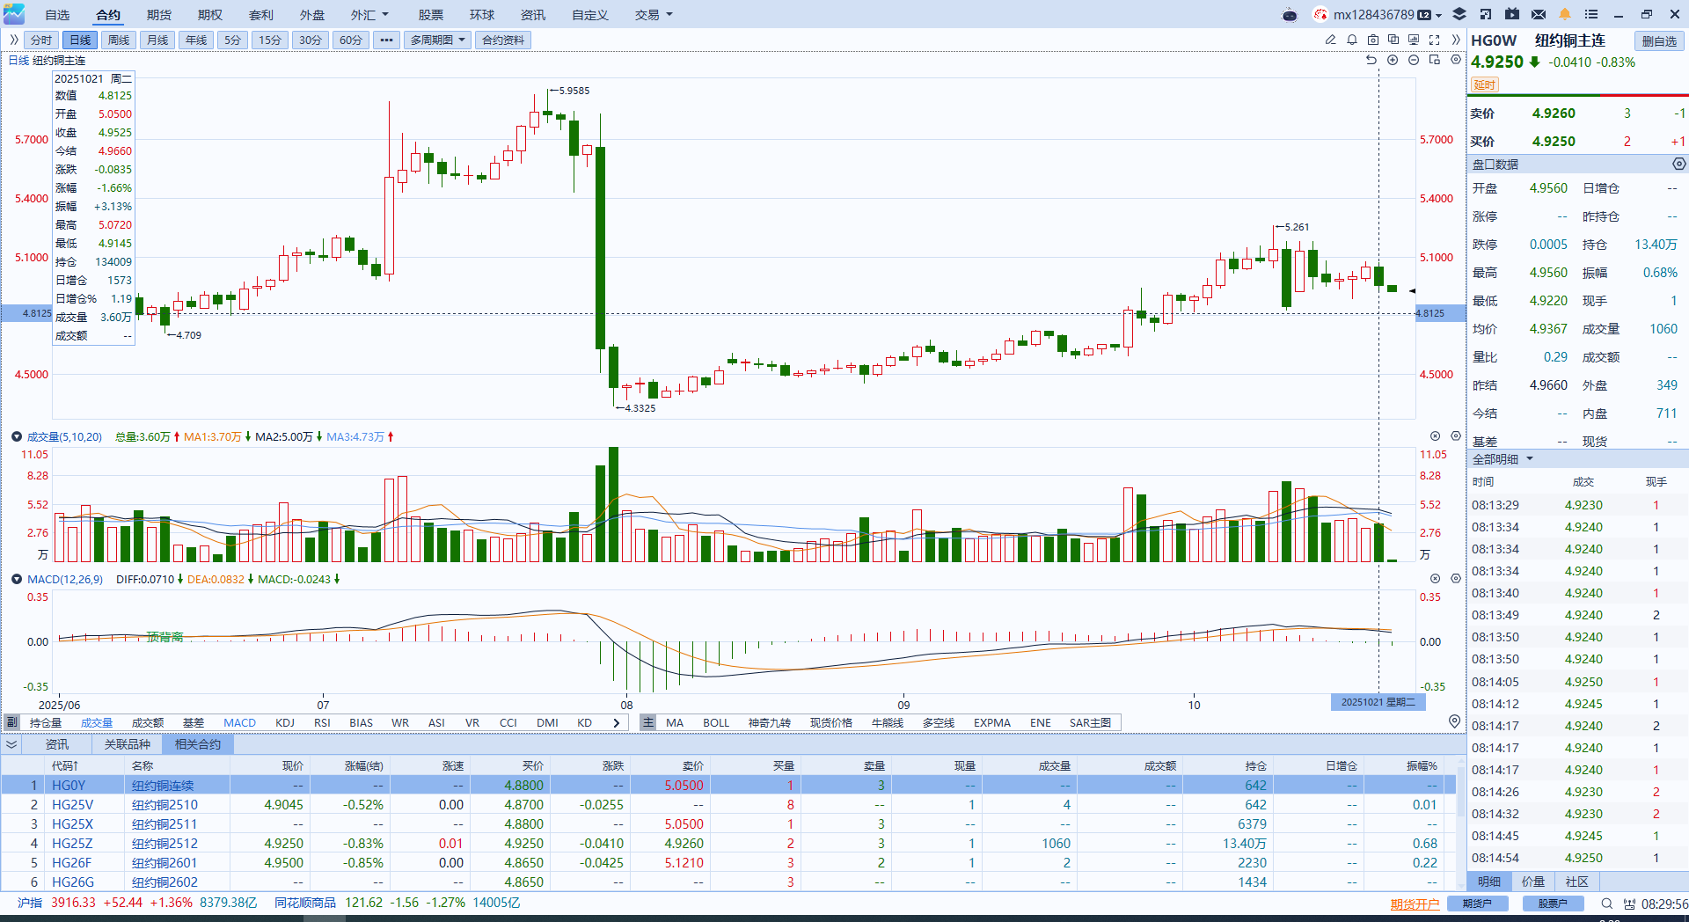

资料来源：Wind、瑞达国际

**黄金**

隔夜，贵金属市场集体大幅回调，现货黄金最深跌幅达6.3%，报约4080美元/盎司，创逾12年来最大单日跌幅；现货白银一度重挫8.7%，报47.89美元/盎司，为2021年2月以来最差单日表现。COMEX黄金、白银期货亦同步跳水，COMEX黄金期货收跌5.07%报4138.5美元/盎司，COMEX白银期货收跌6.27%报48.16美元/盎司。贵金属价格的急剧回调，主要源于高位获利了结行为的集中释放，尽管周一金价下跌后仍见逢低买盘介入，但过去一周高位波动率的显著上升已释放出谨慎信号，进一步助推短期获利了结行为。与此同时，避险需求的阶段性减弱也对金价构成压力。近期国际贸易局势呈现缓和迹象，特朗普对与中国达成贸易协议所释放的积极信号，缓解了市场对贸易摩擦升级的担忧。此外，市场对俄乌冲突可能出现停火协议的预期也在一定程度上削弱了黄金的避险属性。关税缓和预期提振市场风险偏好，市场“去风险”基调边际转弱，对金价上行构成阻力。联邦政府停摆已持续三周，导致包括9月美国CPI在内的关键经济数据延迟发布，加剧了市场不确定性。然而，民主党领袖提出就医疗补贴问题与特朗普进行谈判以结束停摆的倡议，以及美国官员哈森特关于停摆有望在本周内解决的表述，均为市场注入一定的乐观情绪，进一步抑制避险需求。美元走强与全球货币政策变动同样对金价形成压制。日本保守派高市早苗当选日本首位女首相后，日元跌至一周低点。市场预期其政府可能推进财政宽松政策，并使得日本央行加息路径更趋复杂，从而进一步支撑美元走势，对金价造成较强压制。往后看，贵金属市场恐慌抛售情绪短期或延续，但不排除降息背景下逢低买盘的介入，伦敦金价4000美元关口或形成一定支撑，若跌破市场抛压或进一步加剧，金银走势短期或以宽幅震荡为主，重点关注周五公布的美国CPI数据指引。COMEX黄金主力合约关注区间：4000-4200美元/盎司；COMEX白银主力合约价关注区间：46 -49美元/盎司。

图表5：COMEX黄金日线走势图

图表, 直方图

AI 生成的内容可能不正确。

资料来源：Wind、瑞达国际

**ICE****棉花**

洲际交易所(ICE)棉花期货周二上涨，因受到全球贸易前景乐观憧憬提振。ICE 12月棉花期货合约收涨0.26美分，或0.41%，结算价报每磅64.42美分。

国际方面，巴西地理与统计研究所（IBGE）在一份报告中称，预计巴西2025/26年度棉花总种植面积为212.56万公顷，与上个月预估值上调4.8%，较上年种植面积下降0.3%，籽棉产量预估为980.4522万吨，较上个月预估值上调3.7%，较上年产量增加10.6%。

美棉主力价格关注上方压力74美分/磅，下方支撑56美分/磅。建议 ICE 12月期棉短期暂时观望。

图表6：ICE美棉主力合约价格走势图

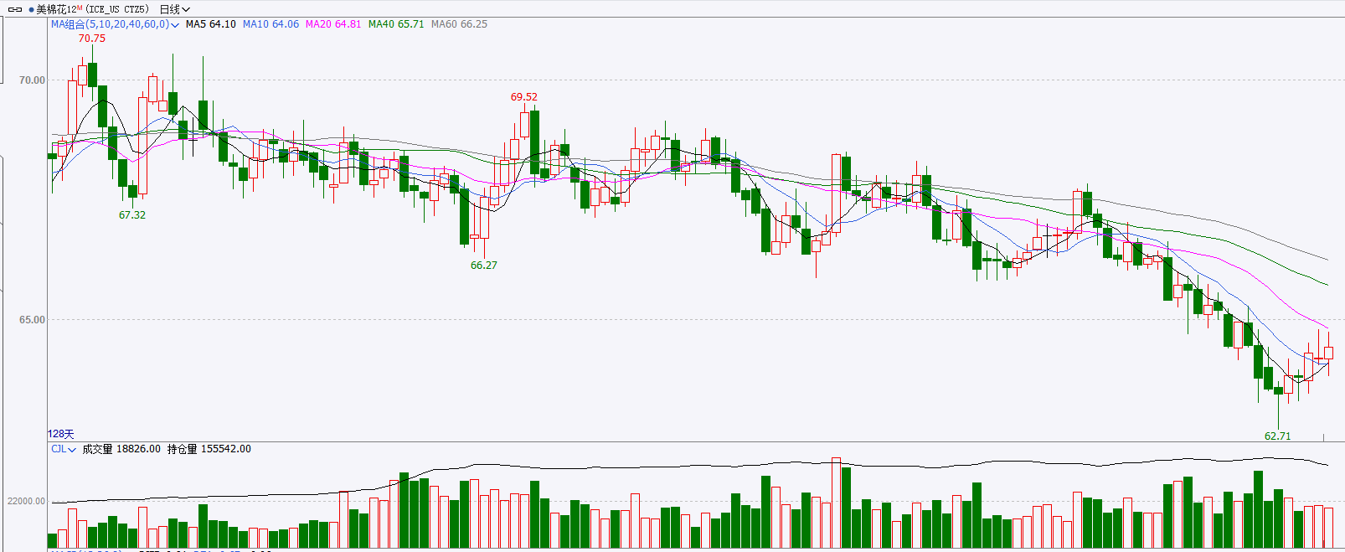

资料来源：Wind、瑞达国际

**ICE原糖**

洲际交易所(ICE)原糖期货周二收跌，市场预计巴西中南部地区2026/27年度糖产量料增加。ICE交投最活跃的3月原糖期货收跌0.48美分，或3.05%，结算价报每磅15.24美分。

国际方面，据巴西蔗糖工业协会Unica称，2025年9月下半月巴西中南部地区压榨甘蔗4086万吨，同比增长5.18%；产糖314万吨，同比增长10.76%，制糖比例为51.17%，高于上年同期的47.73%；25/26榨季(25年4月-26年3月)截至10月1日中南部累计压榨甘蔗4.909亿吨，同比下滑2.99%，累计产糖3352.4万吨，同比增加0.84%。以上数据可以看出，9月下半月巴西甘蔗压榨及产糖同比增长为主，加之制糖比继续上调，糖厂仍倾向于生产原糖意愿强烈，累计产糖量高于去年同期水平，数据相对高于预期。

美糖主力价格关注上方压力16.60美分/磅，下方支撑14.50美分/磅。建议3月 ICE 期糖短期观望。

图表7：ICE原糖主力合约价格走势图

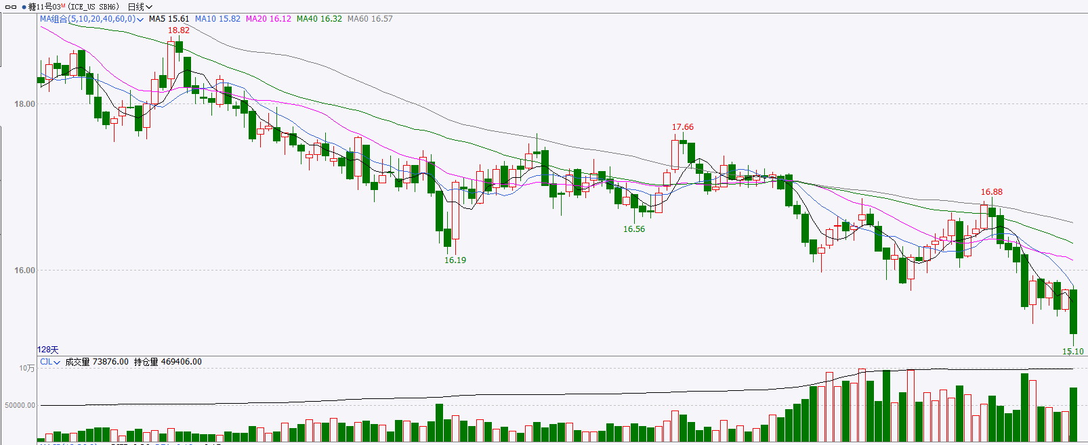

资料来源：Wind、瑞达国际

△ 免责声明

此报告由瑞达国际所编制。本报告采用之资料及意见均相信可靠及准确，但本公司并不对各分析或有关资料之可靠性及准确性作出全面性保证。本报告只供客户或读者作参考之用，客户或读者不应完全依靠本报告内容作为投资准则。

本报告之资料及意见如有任何更改，恕不另行通知。本报告并非及并无意图构成任何作价或招揽进行买卖本报告 提及的商品。本公司不会对任何因依靠本报告作出任何买卖而引致之任何损失承担任何责任。



24小时客服电话： 00852 - 25342000/86 - 13603059885

24小时传真电话： 00852 - 25632368

客服邮箱： cs@ruida- int . com

客服QQ： 203195058/2938472186

网址：www. ruida- int . com

地址: 香港湾仔菲林明道8号大同大厦17楼05 - 06室